Федеральное государственное бюджетное образовательное учреждение высшего образования "Красноярский государственный медицинский университет имени профессора В.Ф. Войно-Ясенецкого" Министерства здравоохранения Российской Федерации.

Кафедра детской хирургии с курсом ПО
имени профессора
В.П. Красовской.

Зав.кафедрой: КМН, Доцент
Портнягина Э.В.

Реферат на тему:
«Гидронефроз у детей».

Выполнил: к/о первого года обучения
специальности «Детская хирургия»,
Имам-Кули Э.А.

Красноярск 2024.
Содержание.
- Определение.
- Классификация.
- Этиология и патогенез.
- Клиническая картина.
- Диагностика.
- Лечение.
- Реабилитация.

Определение.
Гидронефроз – выраженное стойкое прогрессирующее расширение полостной системы почки с последующей атрофией почечной паренхимы и утратой функции.

Классификация.
по С.Ф.Федорову
- Начальная – пиелоэктазия.
- Гидрокаликоз
- Поздняя – гидронефроз.
- Осложнения – пионефроз.
По Кучера:
- Простой гидронефроз
- Уретерогидронефроз
А.Я.Пытель, Н.А.Лопаткин:
- первичный или врожденный
- вторичный или приобретенный
Кшески: по локализации препятствия:
- в области лоханочно-мочеточникового сегмента (ЛМС);
- в мочеточнике;
- в нижних мочевых путях;
- нейрогенные нарушения.

На основании результатов функциональных исследований различают три стадии гидронефроза. В 1-й стадии уменьшается только почечный плазмоток, во 2-й уменьшается канальцевая и клубочковая фильтрация, в 3-й - резко снижается парциальная функция пораженной почки.
На основании рентгенологической семиотики различают начальную, выраженную и терминальную степени развития гидронефроза. Для начальной степени характерно наличие на рентгенограммах тенит увеличенной почки без видимого истончения паренхимы по сравнению с толщиной паренхимы контрлатеральной почки. При этой степени наиболее выражена патология чашечек и лоханки. Под воздействием повышенного внутрилоханочного давления (до 10,7±7,5 мм рт.ст.) увеличивается объем чашечек, в значительной степени изменяется их конфигурация. Одновременно с увеличением размеров бокалов возрастает и объем лоханки, т.е. к гидрокаликозу присоединяется пиелоэктазия.
На данной стадии развития гидронефроза наступает гипертрофия мышечных слоев чашечно-лоханочной системы, резко повышается давление, что, в свою очередь, препятствует нормальному выделению мочи из сосочков в почечную лоханку, однако это нарушение компенсируется уменьшением секреции мочи. В последующих стадиях компенсация сменяется истончением мышечных элементов и дилатацией чашечно-лоханочной системы. Повышение внутрипаренхиматозного давления вызывает нарушение кровотока в мозговом веществе почки, что приводит к атрофии пирамид, а впоследствии и коркового слоя.

При второй стадии обнаруживают заметное уменьшение толщины паренхимы почки (не менее 1 см) по сравнению с толщиной паренхимы контралатеральной почки и выраженную гидронефротическую трансформацию чашечно-лоханочной системы. Вследствие прогрессивной атрофии гладких мышечных волокон и замены их соединительной тканью стенки лоханки постепенно истончаются. Лоханка растягивается и оттесняет почечную паренхиму к периферии, сдавливая форникальные вены и артериолы.
Наконец, в терминальной стадии наряду с резко выраженной трансформацией чашечно-лоханочной системы уменьшается толщина паренхимы почки (менее 1 см). Почка постепенно превращается в соединительнотканный мешок с тонким слоем почечной ткани, который иногда разрывается при травме.
На сегодняшний день наиболее удачной, по-видимому, остается классификация Н.А. Лопаткина, которая может широко применяться и в детской урологии. На основании показателей радиоизотопных исследований функции почки к начальной стадии гидронефроза целесообразно относить детей с потерей функции до 25%, к ранней - до 50%, а к терминальной (группа А - 51-75% и группы В - от 76%) - до афункциональной почки (Пугачев А.Г., Ларионов И.Н. и др., 1998)

Этиология и патогенез.
- Врожденные аномалии.
- Инфекции:
- Инфекции мочевыводящих путей могут привести к воспалению и сужению мочевыводящих путей, что может привести к гидронефрозу.
- Особенно опасно, если инфекция возникает в раннем детстве, когда мочевые пути все еще развиваются, так как это может привести к постоянным изменениям анатомии и функции мочевыводящих путей.
- Обструкции:
- Обструкция мочевых путей может произойти из-за различных причин, таких как камни, опухоли, сжатие внешних структур и другие.
- Это препятствует нормальному оттоку мочи из почек и может привести к расширению почечной лоханки и чашечек.
- Нейрогенные нарушения:
- У детей с некоторыми нейрологическими нарушениями может наблюдаться дисфункция мочевого пузыря, что может привести к неправильному оттоку мочи и гидронефрозу.
Патогенез гидронефроза у детей связан с нарушением нормального оттока мочи из почки. Обструкция, рефлюкс, инфекции и другие факторы могут привести к увеличению давления в почечной лоханке и чашечках, что в свою очередь вызывает расширение этих структур и развитие гидронефроза. Важно выявить и лечить причину гидронефроза у детей, чтобы предотвратить осложнения и сохранить нормальную функцию почек.

Клиника.

Врожденный гидронефроз может протекать длительное время бессимптомно. При отсутствии пиелонефрита и нерезко выраженном нарушении уродинамики в пельвиоуретеральном соустье жалобы на боль появляются лишь в поздние сроки заболевания. Сначала это неприятное давление в животе без четкой локализации, нередко перемежающееся. У детей младшего возраста такие боли чаще всего связывают с нарушением функции желудочно-кишечного тракта. Исчезновение болей успокаивает родителей и врача. При усилении болей педиатры, впервые осматривающие ребенка, прежде всего задумываются о заболевании печени, желчевыделительной системы или желудочно-кишечного тракта и только в поздние сроки исследуют мочевые пути (особенно при отсутствии патологических изменений мочи). Этим объясняется поздняя госпитализация детей со стенозом пельвиоуретерального сегмента в специализированные стационары.
Характер болей при выраженной обструкции этого сегмента более интенсивный и продолжительный. При длительном течении болезни боли могут постепенно ослабевать в вследствие гибели почечной ткани. Наибольшие трудности в оценке характера болей возникают у врача при осмотре ребенка младшего возраста; при возникновении таких болей дети становятся крайне беспокойны, препятствуют осмотру врача. Рвота и тошнота чаще всего принимаются за симптомы желудочно-кишечного заболевания.
При прогрессировании гидронефротической трансформации, в частности при присоединении пиелонефрита, у детей, особенно школьного возраста, боли локализуются в животе или в области поясницы. При пальпации живота иногда удается обнаружить опухолевидное образование. Оно может периодически исчезать, что свидетельствует в пользу перемежающегося гидронефроза.

Синдром мочевой инфекции.
Появление эритроцитов (микрогематурия), при присоединении инфекции (лейкоцитурия).

Синдром пальпируемой опухоли.
Когда почка увеличивается в размерах, может пальпироваться в правом или левом подреберье. Но этот синдром не постоянный (встречается в 15% случаев). Образование малоподвижное, плотное, бугристое.

Дизурические расстройства.
Могут быть при простом гидронефрозе, так как есть воспалительные изменения в мочевом пузыре и мочеиспускательном канале. Но эти синдромы бывают чаще при уретерогидронефрозе.

Осложнения.
- артериальная гипертензия,
- хроническая почечная недостаточность.

Диагностика.

В постнатальном периоде у детей применяется расширенная диагностическая программа:
- УЗИ почек. При ультразвуковой визуализации определяют увеличение размеров пораженного органа, истончение паренхимы, расширение диаметра лоханки и чашечек. Сонография информативна для визуализации обструкции на уровне ЛМС, определения других аномалий мочевыводящих путей. Методику дополняют допплерографией, которая показывает обеднение почечного кровотока.
- Экскреторная урография. На снимках почек после контрастирования визуализируются монетообразные эктазии чашечно-лоханочной системы, задержка поступления препарата в мочеточники. Зачастую выявляется обратный заброс мочи из пузыря в расширенные и деформированные мочеточники, что характерно для ПМР.
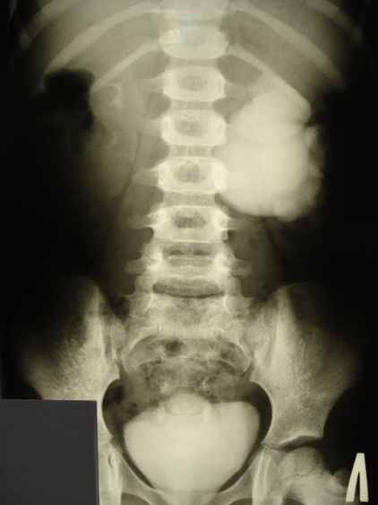 Экскреторная урография - гидронефроз слева.

- Ретроградная уретеропиелография. Метод выявляет стеноз лоханочно-мочеточниковой системы, опухоли лоханки, рентгенонегативные конкременты мочеточника. Ретроградная уретеропиелография может быть односторонней и двусторонней, с различной высотой введения катетера, с жидким и газообразным контрастным веществом.
- Сцинтиграфия почек. Диагностика с радиофармпрепаратом используется для детальной оценки почечной паренхимы отдельно от элементов собирательной системы. По особенностям распределения и накопления вещества определяют функциональную активность органа, отслеживают динамику заболевания.
- Лабораторные исследования. При осложнении болезни пиелонефритом в общем анализе мочи определяют лейкоцитурию, бактериурию, повышенное количество слизи. Для врожденного гидронефроза характерна транзиторная гематурия. На поздних стадиях болезни при проведении пробы по Зимницкому обнаруживают изостенурию и гипостенурию – признаки нарушения концентрационной функции органа.
- Доплерография.
- Абдоминальная ангиография.
- Радиоизотопное обследование с лазиксной нагрузкой.
- КТ.
- МРТ.

В связи с широким внедрением в практическую медицину ультразвукового мониторинга процент диагностики гидронефроза, в том числе и на ранних стадиях его развития, значительно увеличился. Достаточно четко определяются дилатация чашечно-лоханочной системы, увеличенная в размере почка, на поздних стадиях - ее истончение. Однако порой бывает трудно дифференцировать гидронефроз со множественными солитарными кистами почки, парапельвикальной кистой, кистами почечного синуса, полимегакаликозами

Определенные трудности возникают при трактовке ультразвуковых сведений при подозрении на гидронефроз плода. Необходимо учитывать, что у 20-25% плодов в норме на III триместре беременности отмечается пиелоэктазия, которая только после рождения ребенка самостоятельно ликвидируется. На основании УЗИ плода также крайне сложно отдифференцировать гидронефроз от уретерогидронефроза, обусловленного обструкцией терминального отдела мочеточника или пузырно-мочеточниковым рефлюксом. В связи с этим лечебная тактика должна определяться только после рождения ребенка. Во всех случаях у этой группы новорожденных показано выполнение рентгенологического исследования. Экскреторная урограмма позволяет не только определить дилатацию чашечно-лоханочной системы и провести дифференциальную диагностику с другими пороками развития (полимегаколикоз, множественные солитарные кисты, аберрантный сосуд и т.п.), но и уточнить протяженность стенозированного участка пельвиоуретерального сегмента. При сомнениях в диагнозе показано выполнение отсроченных рентгеновских снимков (через 3-6 часов).
Алгоритм обследования и ведения больных с обструктивными уропатиями в возрасте от 0 до 3 месяцев
I этап
- Диуретическое УЗИ
- Допплерография ренальных сосудов, определение индекса резистентности и мочеточнико-
пузырного выброса
- Радиоизотопное исследование
- Цистография
II этап
- Контрольное УЗИ в возрасте 1 мес, 3 мес, 6 мес, 1 года, при сохранении дилатации ЧЛС – обследование и решение вопроса о дальнейшей тактике
- Экскреторная урография в 1-1,5 месяца
- Оперативное лечение - при наличии гидронефроза
Диуретическое УЗИ
- Определение передне-заднего размера лоханки
- Введение лазикса в дозировке 0,5-1,0 мг/кг
- Определение размеров лоханки через: 15 минут, 30 минут ,45 минут, 60 минут
- В норме - возвращение к исходным размерам через 30-40 минут.
- При гидронефрозе после введения лазикса увеличение передне-заднего размера лоханки составляет 60-100% от исходного, отсутствует возвращение к первоначальным размерам к 60-й минуте исследования

Лечение.
Гидронефротическую трансформацию вызывает множество причин, включая факторы динамической непроходимости в области пельвиоуретерального сегмента (обусловленной незрелостью тканей, у детей младшего возраста), вопросы выбора сроков выполнения оперативной коррекции крайне дискуссионны. Если до недавнего времени утверждалось, что диагностика гидронефроза - это знак равенства необходимости выполнения оперативного вмешательства, то в настоящее время это положение оспаривается многими клиницистами. В первую очередь это касается новорожденных и грудных детей. Распространенная точка зрения (прежде всего среди зарубежных урологов) о необходимости обязательного дренирования лоханки еще у плода при ультразвуковой диагностике гидронефроза в настоящее время считается ошибочной. Установлено, что возникший у плода физиологический гидронефроз (в III триместре) зачастую ликвидируется самостоятельно. У плода, новорожденного или ребенка первых месяцев жизни, кроме того, крайне сложно определить причину обнаруженной на УЗИ трансформации чашечно-лоханочной системы: наличие препятствия в пельвиоуретеральном сегменте или в пузырно-мочеточниковом соустье, или дилатация возникает вследствие пузырно-мочеточникового рефлюкса и т.д. Вот почему многие клиницисты крайне осторожны в выборе срока оперативного лечения гидронефроза у новорожденных и грудных пациентов (Anton Pacheco et al., 1995; Elder J., 1997; Coplen D., 1997; Chevalier R. et al., 1998; Koff S. et al., 1998; Ozcon Z., 2001); они рекомендуют проводить его не ранее 3-4 лет при полной убежденности в диагнозе. В то же время некоторые клиницисты, в том числе отечественные, являются сторонниками обязательного оперативного вмешательства у новорожденных и грудных детей (Головко Ю.И. и др., 2000; Красовская Т.В. и др., 2001; и др.). Определенные трудности возникают и при выборе сроков оперативной коррекции гидронефроза с учетом результатов радионуклидных методов исследования функции почки. Снижение ее функции может быть вызвано как нарушением уродинамики в лоханочно-мочеточниковом сегменте, так и сочетанием гидронефроза с дисплазией нефронов, что особенно часто обнаруживается у новорожденных и грудных детей. Иначе говоря, обосновывать срок выполнения оперативного вмешательства потерей функции почки крайне сложно.

Критической оценке должно быть подвергнуто и положение о так называемой пиелоэктазии, которую ряд клиницистов рассматривают как первую стадию развития гидронефроза без учета большого числа различных вариантов формы лоханки (Пытель Ю.А., 1986).
Учитывая вышесказанное, определение сроков проведения оперативной коррекции гидронефроза должно зависеть от результатов комплексного обследования ребенка: стадии гидронефроза, степени потери функции почки, результатов ультразвукового мониторинга при использовании диуретических средств, по показаниям - результатов экскреторной и ретроградной урографии и ангиографических исследований. Особенно осторожно необходимо решать этот вопрос у новорожденных и грудных детей, у которых одной из частых причин гидронефроза являются динамические факторы, обусловленные незрелостью тканей и диспропорцией роста и развития органов. Скорее всего у данной возрастной группы на ранних стадиях развития гидронефроза, особенно при диагностике пиелоэктазии, необходимо проведение постоянного наблюдения с обязательным ультразвуковым мониторингом каждые 3 месяца, с учетом клинического течения заболевания и результатов исследования мочи.
При динамическом наблюдении необходимо назначить комплексную терапию, направленную на улучшение как сократительной способности чашечно-лоханочной системы и мочеточника, так и васкуляризации почки. При установлении диагноза пиелонефрита применяют современную медикаментозную терапию. При нарастании клинико-лабораторных симптомов целесообразно прибегать к оперативной коррекции.
При убежденности в диагностировании обструктивной формы различной природы оперативное лечение вне зависимости от возраста ребенка должно быть выполнено в сроки установления диагноза.

Выполнение оперативной коррекции у детей, особенно у новорожденных и грудных детей первых месяцев жизни, сопряжено со значительными трудностями, обусловленными размерами оперированного органа, нежностью тканей, особенностями течения регенеративного процесса и т.д. Главная задача - создание максимальных условий для сохранения функции органа, играющего важную роль в процессе роста и развития детского организма.
Ведущую роль в решении этой задачи играет не только создание достаточного по диаметру соустья, но и восстановление нарушенной уродинамики во вновь созданном пиелоуретеральном сегменте.
Результат оперативной коррекции в первую очередь зависит от стадии компенсаторно-приспособительного процесса, на которой находятся лейомиоциты, являющиеся источником репаративной регенерации в мышечной оболочке лоханки и мочеточника (Кудрявцев Ю.В., Ларионов И.Н., 1998, и др.).
Для первых двух типов, особенно первого, характерны благоприятные компенсаторно-приспособительные механизмы, для третьего - эти механизмы сохранились лишь в неповрежденных отделах лоханки и мочеточника. Исходя из этого при выполнении оперативного вмешательства необходимо учитывать длину резецированной зоны (мочеточника и лоханки) в пределах здоровой ткани с позиции создания нового функционирующего соустья. По данным Ю.А. Пытеля (1997), даже при стенозе пельвиоуретерального сегмента на очень ограниченном участке рубцовые изменения мышечных элементов обнаруживаются на значительно большем протяжении. Этот фактор необходимо учитывать при определении объема резекции.

Среди множества методов оперативного лечения гидронефроза (их насчитывается более 50) в детской урологии отдают предпочтение коррекции по Андерсону-Хайнсону. Производят поясничный разрез по Федорову (Кожный разрез начинают от вершины угла, образованного XII ребром и мышцей, выпрямляющей позвоночник, на расстоянии 7—8 см от остистых отростков, и ведут косо и книзу, а затем по направлению к пупку. Если почка расположена слишком высоко или если требуется большее пространство, то разрез можно сдвинуть краниально в одиннадцатое межреберье). Тупо выделяют верхнюю треть мочеточника. На резиновую держалку берут мобилизованный отдел мочеточника и выделяют лоханку. Осматривают пельвиоуретеральный сегмент, определяя его диаметр, протяженность суженного отдела, толщину стенки мочеточника. Отсутствие сокращения лоханки и мочеточника и их опорожнения свидетельствует в пользу органической формы нарушения пассажа мочи. Производят резекцию сегмента; ее длина зависит от протяженности стенозированного участка.
На заднюю стенку мобилизованного участка мочеточника предварительно накладывают держалки хромкетгутом или викрилом. Переднюю стенку продольно книзу по медиальной поверхности рассекают после резекции мочеточника. Стенку расщепленного мочеточника закругляют в виде эллипса для наложения анастомоза. Частичная резекция внепочечной лоханки производится только при обнаружении значительной дилатации ее и отсутствии сокращения лоханки. Чаще это бывает при констатации значительной потери функции почки. При отсутствии вышеуказанных показаний и при внутрипочечной форме лоханки резекция не рекомендуется (особенно у новорожденных и грудных детей). М.И. Коган и соавт. (2005) утверждают, что, поскольку резецируемый участок лоханки при гидронефрозе морфологически и функционально не отличается от оставшейся после резекции лоханки, прибегать к этому вмешательству нецелесообразно, так как возникающее в этих условиях уменьшение выхода из лоханки создает условия к повышению внутрилоханочного давления. Увеличенное давление может являться причиной обострения пиелонефроза и нарушения герметичности швов анастомоза. Концепция М.И. Когана противоречит общеизвестному классическому положению о том, что повышенное внутрилоханочное давление является не отрицательным, а положительным фактором, способствующим быстрому восстановлению пассажа мочи, особенно у больных со значительной потерей функции почки (Пытель Ю.Я., 1997; Ашкрафт К.У., 1997, и др.). М.И. Коган и соавт. (2005) формируют анастомоз с расчетом получения между линией анастомоза и осью мочеточника угла, близкого к прямому.
Оперативное вмешательство должно наносить органу минимальную травму. Во избежание нарушения кровоснабжения почку по возможности не следует мобилизовать. Ограниченной должна быть мобилизация и проксимального отдела мочеточника и дистальной лоханки. Ни в коем случае почку нельзя выводить в рану. Особая осторожность нужна при наложении анастомоза (не перекручивать мочеточник, накладывать швы без захвата слизистой оболочки мочеточника, использовать атравматичные иглы и малые размеры шовного материала (№ 0000) т.д.). Вновь созданный анастомоз должен расти с ростом ребенка без нарушения пассажа мочи.
При незначительной потере функции почки и коротком не резко выраженном стенозе пельвиотерального сегмента иногда прибегают к операции Фолея.
Значительные трудности возникают при констатации на операционном столе большого диастаза, возникшего после резекции стенозированного участка в пределах здоровых тканей. В этих условиях формирование нового соустья сопровождается значительным натяжением сшиваемых участков, нарушением их кровоснабжения, что часто приводит к несостоятельности анастомоза и рецидива сужения. При внепочечной лоханке эти трудности разрешаются методикой Culo de Weerd (с мобилизацией почки по показаниям).

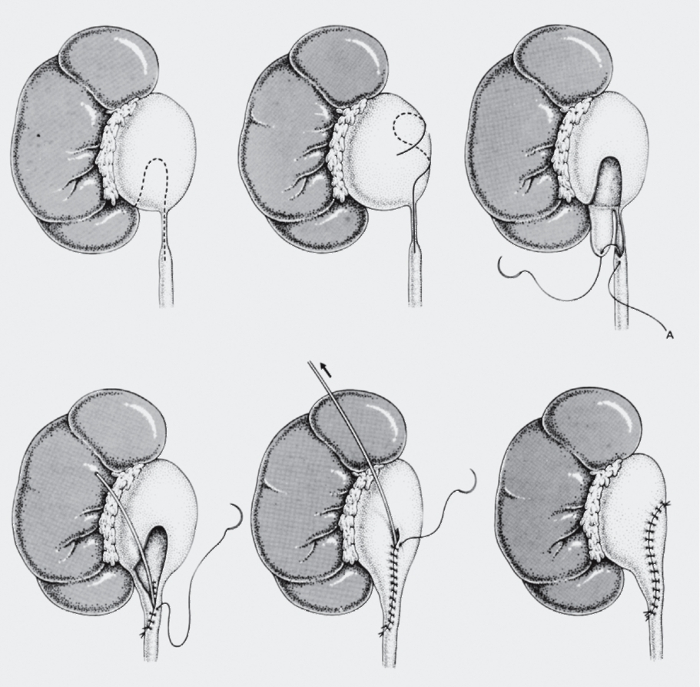
Делают продольный разрез стенозированного отдела мочеточника на всем его протяжении с продолжением на стенку лоханки, из которой выкраивают лоскут. Апикальной частью лоскут подшивают в конец дистального отдела вскрытого стенозированного участка мочеточника. В последующем накладывают узловые швы (хромкетгут, викрил № 000) между стенками лоскута и мочеточника. Ушивают стенку лоханки. Интубация, нефростома.
При обнаружении стенозированного отдела, напоминающего «папиросную» бумагу, т.е. при отсутствии или резко истонченном мышечном слое после его резекции для восстановления лоханочно-мочеточникового сегмента из лоханки формируют лоскут, из
которого создается трубка, которая пришивается к мочеточнику на интубирующей трубке. Образовавшийся дефект в лоханке ушивают. По показаниям производят мобилизацию почки (для уменьшения натяжения швов).
Наибольшие трудности возникают при внутрипочечной лоханке, когда выкраивание дополнительного лоскута из нее не удается. В этих условиях некоторые урологи прибегают к операции Davis: рассечение всего суженного отдела продольно, в просвет последнего фиксируется интубирующий дренаж, над которым производится частичное стягивание рассеченных стенок.
Вследствие постоянной пульсации сосудов, располагающихся над пельвиоуретеральном сегменте, возникает его постепенное сужение, образуется локальный спаечный процесс. Выраженность нарушения пассажа мочи зависит от многих факторов: диаметра аберрантного сосуда, выраженности фибросклеротических изменений в стенке пельвиоуретерального сегмента и дополнительного спаечного процесса. В нарушении уродинамики определенную отрицательную роль играет и стадия пиелонефрита, часто осложняющего гидронефроз.
Оперативная тактика при данной причине возникновения гидронефроза остается спорной. Большинство урологов предпочитают эндовазальную пластику: после тщательного выделения сосуда (или сосудов) пересекают суженный отрезок сегмента (иногда предпочитают не пересекать, а иссекать весь стенозированный участок до здоровых тканей) и над сосудами формируют новый анастомоз. Другие авторы предлагают предварительно перевязывать и пересекать аберрантный сосуд и только после этого выполнять резекцию суженного пельвиоуретерального сегмента с наложением нового анастомоза (Пытель Ю.А., 1997, и др.).

При аберрантном сосуде небольшого диаметра и убежденности в сохранности уродинамики в пельвиоуретеральном сегменте ряд клиницистов ограничиваются выделением аберрантного сосуда (или сосудов) и их фиксацией кетугтовыми лигатурами к параренальной клетчатке вне данного сегмента, т.е. перемещением сосуда из этой области.
При диагностировании «немой» гидронефротической почки целесообразно предварительно наложить пункционную чрескожную нефростому. Если моча выделяется через нефростому, то измеряют ее количество за сутки и определяют относительную ее плотность. Через 12-14 дней выполняют повторное исследование. В случае отсутствия выделения мочи и подтверждения полной гибели функции почки почку удаляют (Джафарова М.К., 1987, и др.).
Наличие мочи, выделяемой по предварительно наложенной нефростоме, сохранении функции почки (чаще не менее 10-15%) при радиоизотопном исследовании дают основание врачу выполнить органосохраняющую операцию у ребенка.
Дискуссионными остаются вопросы о необходимости выполнения протезирования анастомоза и дренирования лоханки (Рудин Ю.Э., 2000; Qupto D. et al., 2001; Choo K. et al., 2001, и др.). Многие детские урологи прибегают к протезированию анастомоза только у детей младшего возраста мочеточником малого диаметра, а также при сомнении в герметичности анастомоза. У старших детей рекомендуется воздержаться от интубации.

Интубирующий дренаж удаляют через 2-10 суток. Сроки обусловлены техническими особенностями наложения анастомоза и степенью потери функции почки и мочеточника.
Естественно, малоинвазивные методы значительно уменьшают травму паренхимы почки. В то же время опыт многих клиник мира показывает, что данные методы дают положительный результат только при непротяженных стриктурах - не более 0,5 см без значительных потерь функции почки. При более протяженных стриктурах этот метод противопоказан (Мартов А.Г., 2002; Теодорович О.В. и др., 2003). Даже при соблюдении выше указанных условий положительный результат получен только у 70% больных (Khan A.M. et al., 1997; Bomalaski M. et al., 1997);значительного опыта применения у детей в руках одного коллектива до настоящего времени нет. Скорее всего малоинвазивные методы показаны у детей только при возникновении ранних вторичных стриктур небольшой протяженности (до 0,5 см) после выполнения открытой резекции стенозированного пельвиоуретерального сегмента и наложения пельвиоуретерального анастомоза

Открытые операции в связи с гидронефрозом дают 73-85% положительных результатов в отдаленные сроки (Ческис А.Л., 2003; Пугачев А.Г., Ларионов И.Н., 2005; Fiqeushau et al., 1998; Kis E. et al., 1998). Наиболее высокий процент положительных результатов достигается у пациентов с 1-й и 2-й стадией развития гидронефроза при коротком стенозированном отделе (до 0,5 см) (рис. 13.26). В этих условиях удается наложить новый пельвиоуретеральный анастомоз достаточного диаметра без натяжения. У этих детей сохранено большое количество регенерирующих лейомиоцитов гладкомышечных клеток, что способствует быстрому восстановлению. уродинамики в оперированной зоне. Меньший процент положительных функциональных результатов получен у детей с 3-й стадией (А и Б) гидронефроза при потере функции почки до 80% на дооперационном этапе. На операционном столе у них обнаруживается стенозированный сегмент более 1,5 см с резко истонченной стенкой типа «папиросной бумаги». В этих условиях значительно утрачены компенсаторные процессы как в почке, так и в гладкомышечных клетках лоханки и мочеточника.
Причинами неудовлетворительных результатов могут быть также недостаточная герметичность швов анастомоза, особенно при длинном стенозированном участке, неполная резекция этого участка в пределах здоровых тканей, индивидуальная реакция детского организма на шовный материали т.д.

Консервативная терапия
На I и II стадии гидронефроза, который не сопровождается другими структурными аномалиями, ограничиваются медикаментозным лечением. Большинство детей страдают от пиелонефрита, для устранения которого подбирают индивидуальную схему антибиотикотерапии. При осложнении болезни симптоматической гипертонией показана гипотензивная терапия ингибиторами АПФ и блокаторами рецепторов антиотензина II, которые обладают ренопротективными свойствами.
При прогрессировании врожденного гидронефроза и присоединении почечной недостаточности необходима диетотерапия с ограничением поваренной соли и строгим контролем выпитой жидкости. Снижение потребления белка у детей не рекомендовано вследствие активных процессов роста. По показаниям терапию усиливают препаратами эритропоэтина для коррекции анемии, метаболитами витамина Д для нормализации кальциево-фосфорного обмена.

Реабилитация.
Успех оперативных вмешательств во многом зависит от проведения реабилитационных мероприятий на различных этапах медицинской реабилитации. После операций на мочеточнике важным является применение технологий медицинской реабилитации, направленных на профилактику нарушений уродинамики верхних и нижних мочевых путей, стимуляцию репаративных процессов
Среди технологий медицинской реабилитации особое внимание в последние годы привлечено к высокоинтенсивной импульсной магнитотерапии, оказывающей активное воздействие этого фактора на нервно-мышечный аппарат, вызывающей ритмические сокращения мышечных волокон, способствующей улучшению периферического кровообращения и трофики тканей. Преимуществом высокоинтенсивной импульсной магнитотерапии является более выраженное и длительное возбуждающее действие по сравнению с различными видами электростимуляции.

Литература.
1. Державин В.М., Казанская И.В., Вишневский Е.Д., Гусев В.С. и др. Диагностика урологических заболеваний у детей. - Л., 1984.
2. А.Г. Пугачев – детская урология.
3. https://www.krasotaimedicina.ru/diseases/children/congenital-hydronephrosis#h2_18
4. https://www.rosmedlib.ru/doc/ISBN9785970409718-0012/015.html?SSr=07E70B1323EEE
5. https://meduniver.com/Medical/Topochka/491.html
6. https://panor.ru/articles/meditsinskaya-reabilitatsiya-detey-s-gidronefrozom-s-soputstvuyushchey-neyrogennoy-disfunktsiey-mochevogo-puzyrya/42274.html#

